

唐山市残疾人联合会

2018年度部门决算

**二〇一九年八月**

目 录

**2018年度部门决算☞目 录**

第一部分 部门概况

一、部门职责

二、机构设置

第二部分 2018年度部门决算报表

一、收入支出决算总表

二、收入决算表

三、支出决算表

四、财政拨款收入支出决算总表

五、一般公共预算财政拨款支出决算表

六、一般公共预算财政拨款基本支出决算表

七、一般公共预算财政拨款“三公”经费支出决算表

八、政府性基金预算财政拨款收入支出决算表

九、国有资本经营预算支出决算表

十、政府采购情况表

第三部分 唐山市残疾人联合会2018年部门决算情况说明

**2018年度部门决算☞目 录**

一、收入支出决算总体情况说明

二、收入决算情况说明

三、支出决算情况说明

四、财政拨款收入支出决算总体情况说明

五、一般公共预算“三公”经费支出决算情况说明

六、预算绩效情况说明

七、其他重要事项的说明

第四部分 名词解释



第一部分 部门概况

# 一、部门职责

**2018年度部门决算☞部门概况**

1、协助政府研究、制定并实施残疾人事业的有关政策、规划；对社会涉及残疾人的工作进行业务指导和协调。

2、团结、教育残疾人，听取残疾人意见，反映残疾人需求，维护残疾人权益，为残疾人服务。

3、沟通政府、社会与残疾人之间的联系；开展残疾人康复、教育、劳动就业、文化、体育、科研、用品供应 、福利、社会服务、无障碍设施和残疾预防工作；扶助残疾人平等参与社会生活。

4、承担政府残疾人工作协调委员会的日常工作；开展残疾人事业的国内、国际交流与合作。

5、承担市政府交办的其他工作任务

# 二、机构设置

从决算编报单位构成看，纳入2018 年度本部门决算汇编范围的独立核算单位（以下简称“单位”）共4 个，具体情况如下：

|  |  |  |  |
| --- | --- | --- | --- |
| **序号** | **单位名称** | **单位基本性质** | **经费形式** |
| 1 | 唐山市残疾人联合会 | 参公事业单位 | 财政拨款 |
| 2 | 唐山市残疾人劳动就业服务中心 | 财政补助事业单位 | 财政拨款 |
| 3 | 唐山康复教育中心 | 财政补助事业单位 | 财政拨款 |
| 4 | 唐山康复医疗中心 | 财政补助事业单位 | 财政性资金定额或定项补助 |
|  | | | |



第二部分

2018年度部门决算报表

|  |  |  |  |  |  |  |
| --- | --- | --- | --- | --- | --- | --- |
| 收入支出决算总表  **2018年度部门决算☞决算报表** | | | | | | |
|  | |  |  |  |  | 公开01表 |
| 部门：唐山市残疾人联合会（汇总） | |  |  |  |  | 金额单位：万元 |
| 收入 | | | | 支出 | | |
| 项目 | 行次 | | 金额 | 项目 | 行次 | 金额 |
| 栏次 |  | | 1 | 栏次 |  | 2 |
| 一、财政拨款收入 | 1 | | 2665.31 | 一、一般公共服务支出 | 28 |  |
| 二、上级补助收入 | 2 | |  | 二、外交支出 | 29 |  |
| 三、事业收入 | 3 | | 7071.35 | 三、国防支出 | 30 |  |
| 四、经营收入 | 4 | |  | 四、公共安全支出 | 31 |  |
| 五、附属单位上缴收入 | 5 | |  | 五、教育支出 | 32 | 2.61 |
| 六、其他收入 | 6 | | 64.45 | 六、科学技术支出 | 33 |  |
|  | 7 | |  | 七、文化体育与传媒支出 | 34 |  |
|  | 8 | |  | 八、社会保障和就业支出 | 35 | 9019.84 |
|  | 9 | |  | 九、医疗卫生与计划生育支出 | 36 | 83.40 |
|  | 10 | |  | 十、节能环保支出 | 37 |  |
|  | 11 | |  | 十一、城乡社区支出 | 38 |  |
|  | 12 | |  | 十二、农林水支出 | 39 |  |
|  | 13 | |  | 十三、交通运输支出 | 40 |  |
|  | 14 | |  | 十四、资源勘探信息等支出 | 41 |  |
|  | 15 | |  | 十五、商业服务业等支出 | 42 |  |
|  | 16 | |  | 十六、金融支出 | 43 |  |
|  | 17 | |  | 十七、援助其他地区支出 | 44 |  |
|  | 18 | |  | 十八、国土海洋气象等支出 | 45 |  |
|  | 19 | |  | 十九、住房保障支出 | 46 | 129.60 |
|  | 20 | |  | 二十、粮油物资储备支出 | 47 |  |
|  | 21 | |  | 二十一、其他支出 | 48 | 121.29 |
|  | 22 | |  | 二十二、债务还本支出 | 49 |  |
|  | 23 | |  | 二十三、债务付息支出 | 50 |  |
| 本年收入合计 | 24 | | 9801.10 | 本年支出合计 | 51 | 9356.73 |
| 用事业基金弥补收支差额 | 25 | |  | 结余分配 | 52 | 39.38 |
| 年初结转和结余 | 26 | | 125.87 | 年末结转和结余 | 53 | 530.87 |
| **总计** | 27 | | 9926.97 | **总计** | 54 | 9926.97 |
| 注：本表反映部门本年度的总收支和年末结转结余情况。 | | | | | | |

|  |
| --- |
| **2018年度部门决算☞决算报表** |
| 支出决算报表  **2018年度部门决算☞决算报表** |

|  |
| --- |
| 财政拨款收入支出决算表  **2018年度部门决算☞决算报表** |

|  |  |  |  |  |  |  |  |
| --- | --- | --- | --- | --- | --- | --- | --- |
| 一般公共预算财政拨款支出决算表 | | | | | | | |
|  |  |  |  |  |  |  | 公开05表 |
| 部门：唐山市残疾人联合会（汇总）  **2018年度部门决算☞决算报表** | | | | |  |  | 金额单位：万元 |
|  | | | | | | | |

|  |  |  |  |  |  |
| --- | --- | --- | --- | --- | --- |
| 一般公共预算财政拨款基本支出决算表  **2018年度部门决算☞决算报表** | | | | | |
|  |  |  |  |  | 公开06表 |
| 部门：唐山市残疾人联合会（汇总） | | | | | 金额单位：万元 |
|  | | | | | |

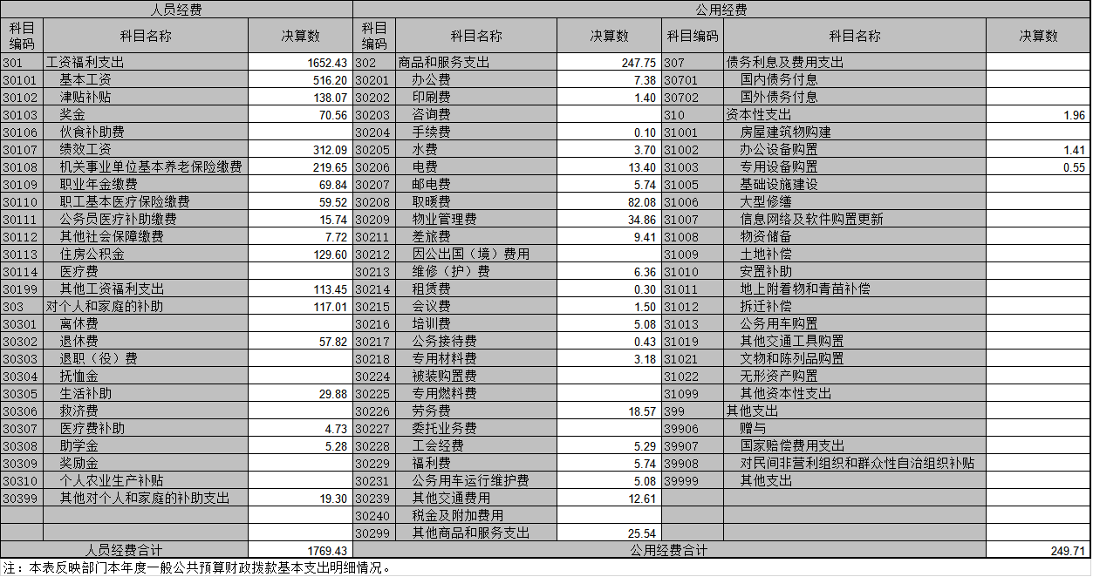

|  |  |  |  |  |  |  |  |  |  |
| --- | --- | --- | --- | --- | --- | --- | --- | --- | --- |
| 一般公共预算财政拨款“三公经费”支出决算表  **2018年度部门决算☞决算报表** | | | | | | | | | |
|  |  |  |  |  |  |  |  |  | 公开07表 |
| 部门：唐山市残疾人联合会（汇总） | | | | |  |  |  | 金额单位：万元 | |
|  | | | | | | | | | |

|  |  |  |  |  |  |  |  |  |  |  |  |
| --- | --- | --- | --- | --- | --- | --- | --- | --- | --- | --- | --- |
| **预算数** | | | | | | **决算数** | | | | | |
| **合计** | **因公出国（境）费** | **公务用车购置及运行费** | | | **公务接待费** | **合计** | **因公出国（境）费** | **公务用车购置及运行费** | | | **公务接待费** |
| **小计** | **公务用车购置费** | **公务用车运行费** | **小计** | **公务用车购置费** | **公务用车运行费** |
| **1** | **2** | **3** | **4** | **5** | **6** | **7** | **8** | **9** | **10** | **11** | **12** |
| **14.11** |  | **13.00** |  | **13.00** | **1.11** | **5.51** |  | **5.08** |  | **5.08** | **0.43** |

**注：本表反映部门年度“三公”经费支出预决算情况。其中：预算数为“三公”经费年初预算数，决算数是包括当年一般公共预算财政拨款和以前年度结转资金安排的实际支出。**

|  |  |  |  |  |  |  |
| --- | --- | --- | --- | --- | --- | --- |
| 政府性基金预算财政拨收入款支出决算表  **2018年度部门决算☞决算报表** | | | | | | |
|  |  |  |  |  |  | 公开08表 |
| 部门：唐山市残疾人联合会（汇总） | | | | |  | 金额单位：万元 |
| |  |  |  |  |  |  |  |  | | --- | --- | --- | --- | --- | --- | --- | --- | | **项目** | | **年初结转和结余** | **本年收入** | **本年支出** | | | **年末结转和结余** | | **功能分类科目编码** | **科目名称** | **小计** | **基本支出** | **项目支出** | | **栏次** | | **1** | **2** | **3** | **4** | **5** | **6** | | **合计** | | **24.18** | **457.11** | **121.29** |  | **121.29** | **360.00** | | **229** | **其他支出** | **24.18** | **457.11** | **121.29** |  | **121.29** | **360.00** | | **22960** | **彩票公益金及对应专项债务收入安排的支出** | **24.18** | **457.11** | **121.29** |  | **121.29** | **360.00** | | **2296006** | **用于残疾人事业的彩票公益金支出** | **24.18** | **457.11** | **121.29** |  | **121.29** | **360.00** | | | | | | | |

|  |  |  |  |  |  |
| --- | --- | --- | --- | --- | --- |
| 国有资本经营预算财政拨款支出决算表  **2018年度部门决算☞决算报表** | | | | | |
|  |  |  |  |  | 公开9表 |
| 编制单位：唐山市残疾人联合会（汇总） | | | | | 金额单位：万元 |
|  | | | | | |

我部门本年度无国有资本经营预算收入、支出情况。空表列示。

|  |  |  |  |  |  |
| --- | --- | --- | --- | --- | --- |
| 政府采购情况表  **2018年度部门决算☞决算报表** | | | | | |
|  |  |  |  |  | 公开10表 |
| 编制单位：唐山市残疾人联合会（汇总） | | | | | 金额单位：万元 |
|  | | | | | |

我部门本年度无政府采购收入、支出情况。空表列示。



第三部分

部门决算情况说明

**2018年度部门决算☞部门决算情况说明**

## 一、收入支出决算总体情况说明

本部门2018年度收入总计（含结转和结余）9926.97万元，本年支出9356.73万元，结余分配39.38万元，年末结转结余530.87万元。与2017年度决算相比，本年收入各减少78.91万元，下降0.8%，主要原因是我部门厉行节约，压缩公用经费,减少不必要的开支。

## 二、收入决算情况说明

本部门2018年度本年收入合计9801.1万元，其中：财政拨款收入2665.31万元，占27.2%；事业收入7071.35万元，占72.2%；其他收入66.44万元，占0.7%。如图所示：

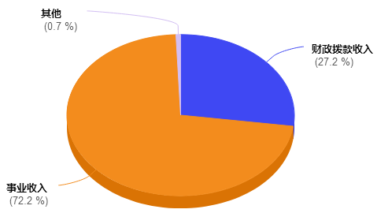

图1：收入构成情况

## 三、支出决算情况说明

本部门2018年度本年支出合计9356.73万元，其中：基本支出3207.99万元，占34.3%；项目支出6148.74万元，占65.7%如图所示：

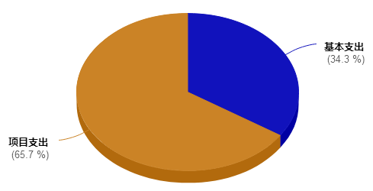

**2018年度部门决算☞部门决算情况说明**

图2：支出构成情况（按支出构成性质）

## 四、财政拨款收入支出决算总体情况说明

**（一）财政拨款收支与2017 年度决算对比情况**

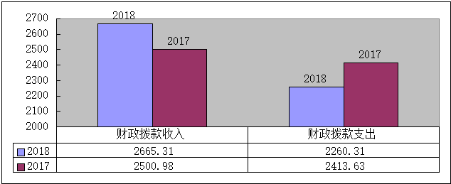

图3：2017-2018年财政拨款收支出情况

本部门2018年度财政拨款本年收入2665.31万元,比2017年度增加164.33万元，增加6.6%，主要是我部门人员经费增加;本年支出2260.31万元，减少153.32万元，降低6.4%，主要是减少公用经费支出。

其中：一般公共预算财政拨款本年收入2208.2万元，比上年增加71.02万元，增加3.3%；主要是人员经费增加。本年支出2139.02万元，比上减少156.53万元，降低6.8%，主要是减少公用经费支出。政府性基金预算财政拨款本年收入457.11万元，比上年增加93.31万元，增长25.7%，主要原因是由于业务需要增加的专项经费；本年支出121.29万元，比上年增加3.21万元，增长2.7%，主要是专项经费支出加大。

**（二）财政拨款收支与年初预算数对比情况**

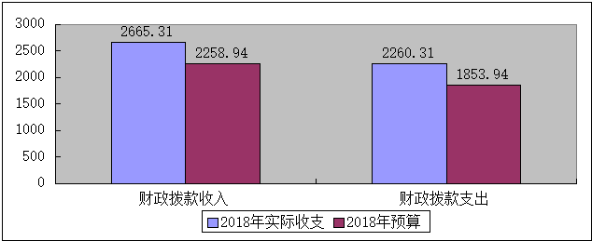

图4：财政拨款收支与年初预算数对比情况

本部门2018年度财政拨款本年收入2665.31万元，完成年初预算的118.0%（如图4）,比年初预算增加406.37万元，决算数大于预算数主要原因是人员经费调标，年底追加预算；本年支出2260.31万元，完成年初预算的121.9%,比年初预算增加406.37万元，决算数大于预算数主要原因是人员经费调标，人员经费支出增加。

其中，一般公共预算财政拨款本年收入完成年初预算97.8%，比年初预算减少50.74万元，主要是压缩公用经费；支出完成年初预算97.7%，比年初预算减少50.74万元，主要是减少公用经费开支。政府性基金预算财政拨款本年收入457.11万元，本年支出121.29万元，本年预算无政府性基金安排。

**（三）财政拨款支出决算结构情况。**

2018 年度财政拨款支出2260.31万元，主要用于以下方面教育（类）支出2.61万元，占0.1%；社会保障和就业（类）支出 1923.42万元，占85.1%；医疗卫生与计划生育（类）支出83.4万元，占3.7%；住房保障（类）支出129.6万元，占5.7%；其他支出121.29万元，占5.4%。

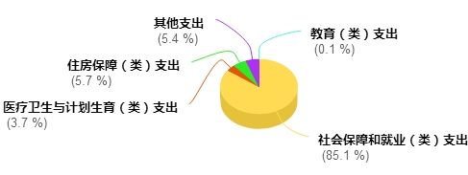

图1：财政拨款支出决算结构（按功能分类）

**（四）一般公共预算基本支出决算情况说明**

**2018年度部门决算☞部门决算情况说明**

2018 年度财政拨款基本支出2019.14万元，其中：人员经费1769.43万元，主要包括基本工资、津贴补贴、奖金、伙食补助费、绩效工资、机关事业单位基本养老保险缴费、职业年金缴费、职工基本医疗保险缴费、公务员医疗补助缴费、住房公积金、医疗费、其他社会保障缴费、其他工资福利支出、离休费、退休费、抚恤金、生活补助、医疗费补助、奖励金、其他对个人和家庭的补助支出；公用经费249.71万元，主要包括办公费、印刷费、咨询费、手续费、水费、电费、邮电费、取暖费、物业管理费、差旅费、因公出国（境）费用、维修（护）费、租赁费、会议费、培训费、公务接待费、专用材料费、劳务费、委托业务费、工会经费、福利费、公务用车运行维护费、其他交通费用、税金及附加费用、其他商品和服务支出、办公设备购置、专用设备购置、信息网络及软件购置更新、公务用车购置、其他资本性支出。

## 五、一般公共预算“三公” 经费支出决算情况说明

本部门2018年度“三公”经费支出共计5.51万元，**较年初预算减少8.6万元，降低61.0%，**主要是减少公务用车，公车运行维护费支出减少；较2017年度减少5.53万元，降低49.3%，主要是公车运行维护费支出减少。具体情况如下：

**（一）因公出国（境）费支出0元。**本部门2018年度因公出国（境）团组0个、共0人。

**2018年度部门决算☞部门决算情况说明**

**（二）公务用车购置及运行维护费支出5.08万元。**本部门2018年度公务用车购置及运行维护费较年初预算减少7.92万元，降低60.9%,主要是核减公务用车，公车运行维护费减少；较上年减少5.24万元，降低50.8%,主要是核减公务用车，公车运行维护费减少。**其中：**

**公务用车购置费：**本部门2018年度无公用用车购置费

**公务用车运行维护费：**本部门2018年度单位公务用车保有量4辆。公车运行维护费支出较年初预算减少7.92万元，降低60.9%,主要是核减公务用车，公车运行维护费支出减少；较上年减少5.24万元，降低50.8%，主要是核减公务用车，公车运行维护费较上年减少。

**（三）公务接待费支出0.43万元。**本部门2018年度公务接待共11批次、86人次。公务接待费支出较年初预算减少0.68万元，降低61.8%,主要是我部门坚持厉行节俭，压缩不必要的招待支出；较上年度减少0.11万元，降低20.3%,主要是部门坚持厉行节俭，压缩不必要的招待支出。

**2018年度部门决算☞部门决算情况说明**

六、预算绩效情况说明

（一）绩效管理工作开展情况

唐山市残疾人联合会认真贯彻中央、省、市有关文件精神，积极推进预算绩效管理工作，不断提高预算绩效管理工作的质量和水平，提高财政资金使用效益,预算绩效管理工作取得较好成效。现将有关工作总结如下：

一、加强管理制度建设

把制度建设作为开展绩效管理的关键环节，牢固树立“讲绩效、重绩效、用绩效”、“花钱必问效、无效必问责”的绩效管理理念，进一步增强支出责任和效率意识，全面加强预算管理，优化资源配置，提高财政资金使用绩效和科学精细化管理水平，提升执行力和公信力。

二、全面实施预算项目绩效目标管理

一是加强预算编制绩效管理。二是完善项目绩效管理责任。相关负责处室严格执行绩效评价，对于所分管的项目进行自评。

三、积极推进项目绩效评价

在加强预算编制环节的基础上，加强预算执行监管和执行结果评价，将监督渗透到预算管理的事前、事中、事后各个环节。一方面，对预算执行结果按照财政局要求开展监督审查。另一方面，加强财政支出绩效评价。在自我评价基础上，选择一些社会

关注度高、涉及面广、金额较大的项目开展再评价，并逐步扩大再评价范围和数量。

（二）预算项目绩效自评结果

中央转移支付资金评价指标总数是17个，其中13项评为优，2项评为良,1项评为中，1项评为差；省级预算安排资金评价指标总数是11个，其中8项评为优，1项评为良，2项评为中；市级预算安排资金评价指标总数是1个，1项评为优。

评优率为75.86%；评良率为10.34%；评中率为10.34%，差评率为3.46%。较为圆满的完成了年度绩效目标。

（三）预算项目绩效自评选例

2018年唐山市各级财政安排了28万元用于资助考入中、高等院校的贫困残疾学生及贫困残疾人家庭子女；中央转移支付资金232.05万元，用于残疾人托养、农村贫困残疾人实用技术培训以及残疾人青壮年文盲扫盲项目；省级预算安排资金265.26万元，用于辅助性就业机构补贴、残疾人托养、贴息贷款以及资助当年考入高等院校的贫困残疾学生及贫困残疾人家庭子女项目。

中央、省、市三级资金其绩效目标均设定为促进残疾人就业增收，减轻残疾人家庭负担，加快残疾人小康进程。

简要介绍一下“阳光家园计划”项目：该项目资金，用于向各类残疾人托养服务寄宿制机构、日间照料机构及能够为智力、精神和重度残疾人提供居家服务的机构和组织为处于就业年龄段的智力、精神和重度肢体残疾人购买提供的托养服务。托养服务的范围包括：为符合条件的残疾人提供基本生活照料和护理、生活自理能力训练、社会适应能力辅导、职业康复和劳动技能训练、辅助性就业服务、支持性就业服务和运动功能训练等方面社会服务。按照省残联安排部署，我市通过实施“阳光家园计划”项目，对1644人处于就业年龄段的智力、精神和重度肢体残疾人提供托养服务。

2018年残疾人事业“阳光家园计划”项目投入资金155.4万元，全部为中央项目资金，地方无配套，项目资金全部按时落实到位。省级资金投入45万元，用于托养残疾人299人。我市实际完成残疾人托养1644人。

绩效目标指标完成情况。数量指标：惠及就业年龄段的智力、精神和重度肢体残疾人1644人，其中阳光家园项目1345人。质量指标：补贴资金每人每年不低于1500 元，资金使用率100%。时效指标：资金支出2018年12月31日执行完毕。

本专项资金由财政部门会同同级残联按核定的补贴人数和标准确定分配方案，由财政直接拨付给项目单位，由项目单位法人直接负责资金的管理使用。项目实施地残联负责按项目有关规定具体组织项目实施和监管，严格遵守财务管理规定，确保资金规范使用。

## 七、其他重要事项的说明

### （一）机关运行经费情况

本部门2018年度机关运行经费支出249.71万元，比年初预算数707.64万元（包含其他来源收入安排）减少457.93万元，降低64.7%。主要原因是年初预算包含其他来源，机关运行经费数据来源于一般公共预算财政拨款基本支出决算表，故减小幅度较大，我部门一贯按照相关要求坚持厉行节俭，严格控制机关运行经费开支。

**2018年度部门决算☞部门决算情况说明**

### （二）政府采购情况

本部门2018年度政府采购支出总额0万元。授予中小企业合同金额0万元。

### （三）国有资产占用情况

本部门2018年度无国有资产。

### （四）其他需要说明的情况

由于决算公开表格中金额数值应当保留两位小数，公开数据为四舍五入计算结果，个别数据合计项与分项之和存在小数点后差额，特此说明。

**2018年度部门决算☞部门决算情况说明**



第四部分

相关名词解释

**（一）财政拨款收入：**本年度从本级财政部门取得的财政拨款，包括一般公共预算财政拨款和政府性基金预算财政拨款。

**（二）事业收入：**指事业单位开展专业业务活动及辅助活动所取得的收入。

**（三）其他收入：**指除上述“财政拨款收入”、“事业收入”、“经营收入”等以外的收入。

**（四）用事业基金弥补收支差额：**指事业单位在用当年的“财政拨款收入”、“财政拨款结转和结余资金”、“事业收入”、“经营收入”、“其他收入”不足以安排当年支出的情况下，使用以前年度积累的事业基金（事业单位当年收支相抵后按国家规定提取、用于弥补以后年度收支差额的基金）弥补本年度收支缺口的资金。

**（五）年初结转和结余：**指以前年度尚未完成、结转到本年仍按原规定用途继续使用的资金，或项目已完成等产生的结余资金。

**（六）结余分配：**指事业单位按照事业单位会计制度的规定从非财政补助结余中分配的事业基金和职工福利基金等。

**（七）年末结转和结余：**指单位按有关规定结转到下年或以后年度继续使用的资金，或项目已完成等产生的结余资金。

**2018年度部门决算☞名词解释**

**（八）基本支出：**填列单位为保障机构正常运转、完成日常工作任务而发生的各项支出。

**（九）项目支出：**填列单位为完成特定的行政工作任务或事业发展目标，在基本支出之外发生的各项支出

**（十）基本建设支出：**填列由本级发展与改革部门集中安排的用于购置固定资产、战略性和应急性储备、土地和无形资产，以及购建基础设施、大型修缮所发生的一般公共预算财政拨款支出，不包括政府性基金、财政专户管理资金以及各类拼盘自筹资金等。

**（十一）其他资本性支出：**填列由各级非发展与改革部门集中安排的用于购置固定资产、战备性和应急性储备、土地和无形资产，以及购建基础设施、大型修缮和财政支持企业更新改造所发生的支出。

**（十二）“三公”经费：**指部门用财政拨款安排的因公出国（境）费、公务用车购置及运行费和公务接待费。其中，因公出国（境）费反映单位公务出国（境）的国际旅费、国外城市间交通费、住宿费、伙食费、培训费、公杂费等支出；公务用车购置及运行费反映单位公务用车购置支出（含车辆购置税）及租用费、燃料费、维修费、过路过桥费、保险费、安全奖励费用等支出；公务接待费反映单位按规定开支的各类公务接待（含外宾接待）支出。

**2018年度部门决算☞名词解释**

**（十三）其他交通费用：**填列单位除公务用车运行维护费以外的其他交通费用。如飞机、船舶等的燃料费、维修费、过桥过路费、保险费、出租车费用、公务交通补贴等。

**2018年度部门决算☞名词解释**

**（十四）公务用车购置：**填列单位公务用车车辆购置支出（含车辆购置税）。

**（十五）其他交通工具购置：**填列单位除公务用车外的其他各类交通工具（如船舶、飞机）购置支出（含车辆购置税）。

**（十六）机关运行经费：**指为保障行政单位（包括参照公务员法管理的事业单位）运行用于购买货物和服务的各项资金，包括办公及印刷费、邮电费、差旅费、会议费、福利费、日常维修费、专用材料以及一般设备购置费、办公用房水电费、办公用房取暖费、办公用房物业管理费、公务用车运行维护费以及其他费用。

**（十七）经费形式:**按照经费来源，可分为财政拨款、财政性资金基本保证、财政性资金定额或定项补助、财政性资金零补助四类。

